Комендантский час

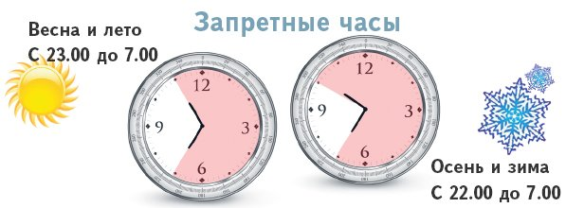
Что такое «комендантский час» для детей?
«Комендантский час» ограничивает нахождение детей в общественных местах в ночное время, а также устанавливает необходимость сопровождения детей взрослыми.

Для чего нужен «комендантский час» для детей?

«Комендантский час» предусматривает меры по защите прав ребенка на физическое, интеллектуальное, психическое, духовное и нравственное развитие.

Какой закон ввел ограничения по «комендантскому часу»?
Закон Тульской области от 07.10.2009 года № 1336-ЗТО «О защите прав ребенка»

Где запрещено находиться детям (лицам, не достигшим возраста 16 лет) без сопровождения родителей в «ночное время»?
-на улицах, стадионах, в парках, скверах, на транспортных средствах общего пользования, остановках, вокзалах, в помещениях многоквартирных домов;
-на территориях торговли, общественного питания, Интернет-кафе;
-в учреждениях образования, культуры, досуга;
- в местах, в которых осуществляется реализация услуг в сфере развлечений.

Какое время считается «ночным временем»?
- с 22 часов до 6 часов в период с 1 ноября по 31 марта;
- с 23 часов до 6 часов в период с 1 апреля по 31 октября.

Где запрещено находиться детям (лицам, не достигшим возраста 18 лет) даже в дневное время и со взрослыми?
- в местах торговли товаров сексуального характера;
- в пивных ресторанах, винных и пивных барах, рюмочных. В других местах, предназначенных исключительно для реализации алкогольной продукции и пива;
- в иных местах, нахождение в которых может причинить вред здоровью детей, их физическому, психическому, духовному и нравственному развитию.

Кого и как наказывают за нарушение закона о «комендантском часе»?
- родителей (лиц, их заменяющих) – штраф от 100 до 500 рублей;
- лиц, осуществляющих мероприятия с участием детей – штраф от 2000 до 5000 рублей;
- граждан, осуществляющих предпринимательскую деятельность без образования юридического лица – штраф от 10000 до 50000 рублей;
- юридических лиц – штраф от 100000 до 500000 рублей.

Если тебя задержали за нарушение «комендантского часа»!
Сообщи достоверно сотрудникам правоохранительных органов свою фамилию, имя, отчество, возраст, адрес проживания, телефон по которому возможно связаться с родителями (лицами, их заменяющими).
Что вправе сделать сотрудники правоохранительных органов?
- передать несовершеннолетнего родителям (лицам, их заменяющим);
- доставить подростка в специализированные учреждения;
- в случае нахождения несовершеннолетнего в состоянии алкогольного или наркотического опьянения, доставить в лечебно-профилактические учреждения.

